

天神祭
みこし担ぎ手ボランティア／清掃ボランティア
参加申込書
申込締切日：7月13日（水） FAX送信先：06-6920-3522
ふりがな |  | 性別 |  | 生年月日 | 昭和・平成  年 月 日 （ 歳）
氏名 |  | 男 ・ 女 |  | 生年月日
住所 |  |  |  | 身長 | ｃｍ ※必ず記入
住所 |  |  |  | 上サイズ  Ｓ ・ Ｍ ・ Ｌ ・ ＬＬ |  | 下サイズ  Ｓ ・ Ｍ ・ Ｌ ・ ＬＬ
電話番号 |  |  |  | 施設名
参加するほうに必ず○をしてください。⇒ |  |  |  | 7月23日（土） おみこしワッショイ  （みこし担ぎ手）
 |  |  |  | 7月24日（日） 清掃ボランティア

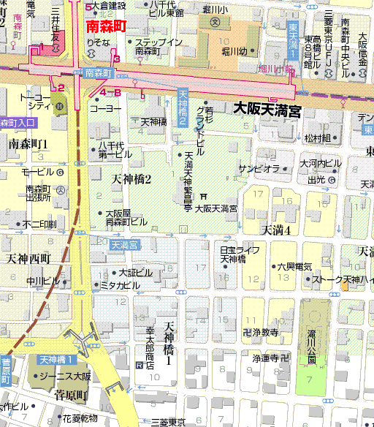


≪集合場所地図≫

